# Лисицкая Татьяна

Васильевна

Подписан: Лисицкая Татьяна Васильевна DN: CN=Лисицкая Татьяна Васильевна, C=RU, OU=Отдел образования ГГО, O=МАДОУ №10, [E=detskiysadv10@mail.ru](mailto:E%3Ddetskiysadv10@mail.ru) Основание: я подтверждаю этот документ Местоположение: Оренбургская обл., г.Гай,

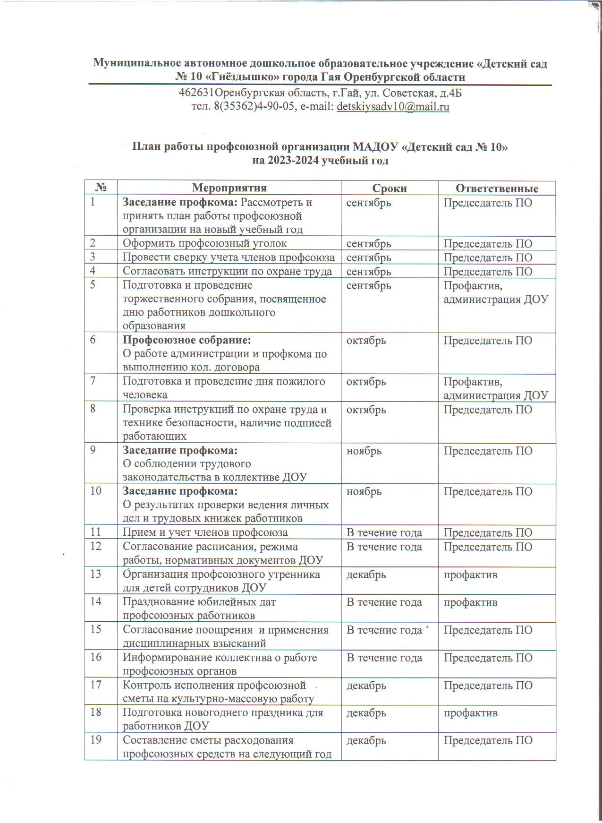Советская 4Б

Дата: 2023-11-29 16:37:33

